KAIŠIADORIŲ VIEŠOJI BIBLIOTEKA
RUGPJŪČIO MĖNESIO RENGINIAI

Diena, laikas | Renginys | Vieta | Atsakingas asmuo
1–31 d. | Kaišiadorių dailininkų asociacijos narės, Kruonio gimnazijos dailės mokytojos Rolandos Mikalauskienės tapybos darbų paroda.  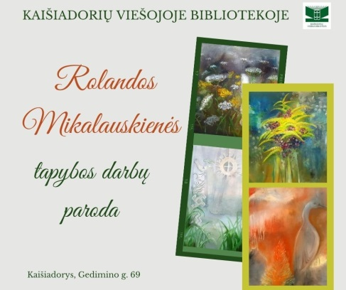 | Kaišiadorių viešoji biblioteka | Stasė Ladienė
6 d.  12 val. | Rašytojo Pauliaus Norvilos knygos  „Strykt pastrykt“ pristatymas (dalyvauja autorius)  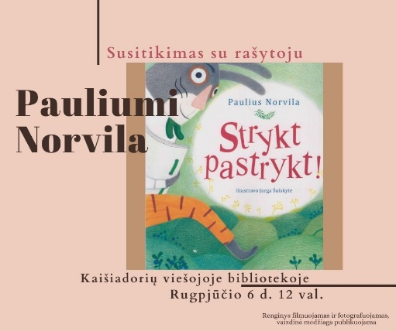 | Viešosios bibliotekos Vaikų literatūros skyrius | R. Jurienė,  E. Senkevičiūtė
6 d. | Rubrika „Knygos apie Kaišiadorių kraštą ir jo žmones“. Knyga „Aš jus myliu“, atsiminimai apie gydytoją Marytę Bagdonienę.  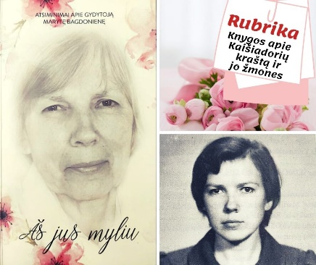 | Viešosios bibliotekos internetinis tinklapis, soc. tinklapio Facebook paskyra | Z. Motiekaitienė,  E. Senkevičiūtė
11, 18, 28 d.  12 val. | Virtualios realybės žaidimų popietė  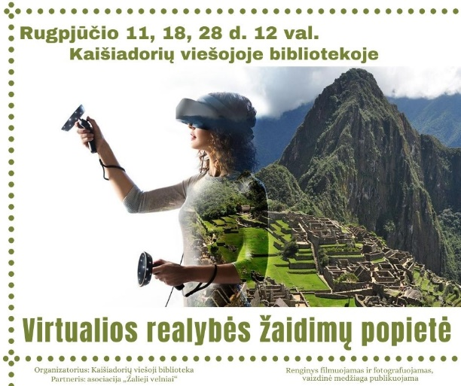 | Viešosios bibliotekos Vaikų literatūros skyrius | E. Parauka
13 d.  12 val. | Popietė „Žolynai žolynėliai“. Dalyvauja tautodailininkė Jurgita Treinytė | Viešosios bibliotekos Vaikų literatūros skyrius | R. Jurienė
20-31 d. | Rubrika „Knygos apie Kaišiadorių kraštą ir jo žmones“. Knyga „Kardinolas Vincentas Sladkevičius. Mokėkime laukti ir augti“ (sud. Juozas Vercinkevičius), skirta kardinolo V. Sladkevičiaus 100-osioms gimimo metinėms.  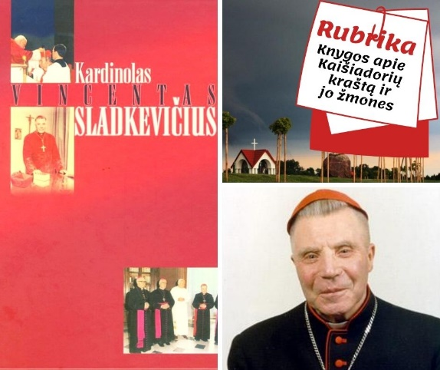 | Viešosios bibliotekos internetinis tinklapis, soc. tinklapio Facebook paskyra | Z. Motiekaitienė,  E. Senkevičiūtė

